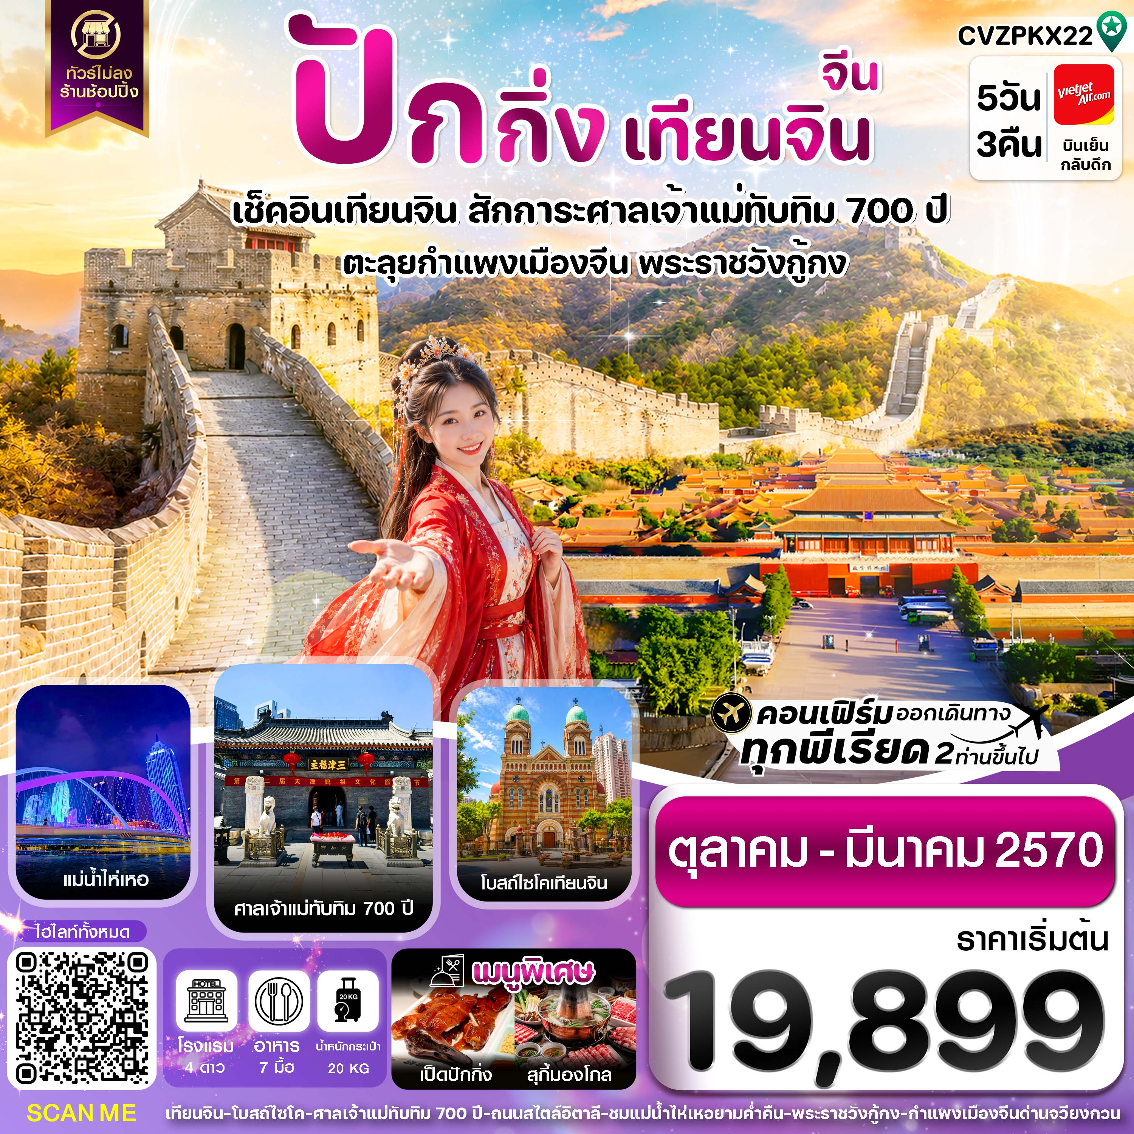

✅ถ่ายรูปโบสถ์โรมันคาทอลิกโบราณที่ใหญ่ที่สุดในนครเทียนจิน โบสถ์ไซโคเทียนจิน
✅ชมความงามแม่น้ำไห่เหอวิวกลางคืน
✅ตะลุยกำแพงเมืองจีนสิ่งมหัศจรรย์ของโลก
✅ตื่นตาตื่นใจจัตุรัสเทียนอันเหมิน
✅ชมความอลังการของพระราชวังกู้กง
✅ขอพรสิ่งศักดิ์สิทธิ์ศาลเจ้าแม่ทับทิม และ วัดลามะ
✅ช้อปปิ้งจุใจที่ย่านซานหลี่ถุน และ OUTLETS
✅เก็บไฮไลท์ที่น่าสนใจตามฤดูกาล
✅แถมฟรีกระเป๋าผ้าท่านละ 1 ใบ

กำหนดการเดินทาง : ตุลาคม - มีนาคม 2570
เส้นทางการบิน | เที่ยวบิน | เวลาออก-เวลาถึง | ระยะเวลาเดินทาง
สุวรรณภูมิ - ปักกิ่งต้าชิง (BKK-PKX) | VZ3718 | 18.35 - 00.15+1 | 5 ชั่วโมง 40 นาที
ปักกิ่งต้าชิง - สุวรรณภูมิ (PKX-BKK) | VZ3719 | 01.15 – 05.30 | 5 ชั่วโมง 15 นาที
กรณีลูกค้ามีซื้อตั๋วภายในประเทศ กรุณาสอบถามคอนเฟิร์มตารางการบินกับทางเจ้าหน้าที่อีกครั้ง
เที่ยวบิน, ราคาตั๋วและรายการอาจมีการเปลี่ยนแปลงได้ตามความเหมาะสม โดยมิต้องแจ้งให้ ทราบล่วงหน้า

วันที่ | รายการท่องเที่ยว | รายละเอียดอาหาร (7 มื้อ) |  |  | โรงแรมที่พัก  หรือเทียบเท่า
วันที่ | รายการท่องเที่ยว | เช้า | เที่ยง | เย็น | โรงแรมที่พัก  หรือเทียบเท่า
1 | สนามบินสุวรรณภูมิ – สนามบินนานาชาติปักกิ่งต้าชิง – เดินทางเข้าที่พัก  (VZ3718 / 18.35 - 00.15+1) | - | - | - | GOLDEN PHOENIX HOTEL BEIJING  ระดับ 4 ดาว  หรือเทียบเท่า
2 | เมืองเทียนจิน – โบสถ์ไซโค (ชมด้านนอก) - ศาลเจ้าแม่ทับทิม - ถนนคนเดินอิตาลี - ถนนวัฒนธรรม - ชมแม่น้ำไห่เหอกลางคืน (ไม่รวมล่องเรือ) | 🍽 | 🍽 | 🍽 | TIANJIN GIRITUNG HOTEL  ระดับ 4 ดาว  หรือเทียบเท่า
3 | ปักกิ่ง - จัตุรัสเทียนอันเหมิน - พระราชวังกู้กง - ถนนคนเดินหวังฝู่จิ่ง - ถนนโบราณเฉียนเหมิน | 🍽 | 🍽  สุกี้มองโกล | - | GOLDEN PHOENIX HOTEL BEIJING  หรือเทียบเท่า
4 | วัดลามะ - กำแพงเมืองจีนด่านวจียงกวน – ย่านซานหลี่ถุน – POPMART - สนามบินนานาชาติปักกิ่งต้าชิง | 🍽 | 🍽  เป็ดปักกิ่ง | -
5 | สนามบินนานาชาติปักกิ่งต้าชิง - สนามบินสุวรรณภูมิ  (VZ3719 / 01.15 – 05.30) | - | - | -
** รายการทัวร์ข้างต้นอาจมีการปรับเปลี่ยนเพื่อความเหมาะสม โดยคำนึงถึงผลประโยชน์ของลูกค้าเป็นสำคัญ **

วันแรก | สนามบินสุวรรณภูมิ – สนามบินนานาชาติปักกิ่งต้าชิง – เดินทางเข้าที่พัก
15.30 พร้อมกันที่ สนามบินสุวรรณภูมิ อาคารผู้โดยสารขาออก เคาน์เตอร์สายการบิน VIETJET (VZ) โดยมีเจ้าหน้าที่ต้อนรับและอำนวยความสะดวกในการเช็คอินให้แก่ท่าน
18.35 นำท่านเดินทางสู่ สนามบินนานาชาติปักกิ่งต้าชิง ประเทศจีน เที่ยวบินที่ VZ3718
00.15 เดินทางถึง สนามบินนานาชาติปักกิ่งต้าชิง ประเทศจีน หลังจากนั้นนำท่านผ่านด่านตรวจคนเข้าเมือง รับกระเป๋าสัมภาระ หลังจากนั้นเดินทางเข้าโรงแรมที่พัก (เวลาที่ประเทศจีนเร็วกว่าประเทศไทย 1 ชั่วโมง)
เดินทางเข้าที่พัก GOLDEN PHOENIX HOTEL BEIJING ระดับ 4 ดาวท้องถิ่นหรือเทียบเท่า
วันที่สอง | เมืองเทียนจิน – โบสถ์ไซโค (ชมด้านนอก) - ศาลเจ้าแม่ทับทิม - ถนนคนเดินอิตาลี - ถนนวัฒนธรรม - ชมแม่น้ำไห่เหอกลางคืน (ไม่รวมล่องเรือ)
เช้า รับประทานอาหารเช้า ณ ห้องอาหารโรงแรม (1)
เดินทางไป เมืองเทียนจิน คือมหานครท่าเรือประวัติศาสตร์ยุโรปแห่งภาคเหนือของจีนตั้งอยู่ติดกับกรุงปักกิ่ง (ใช้เวลาเดินทางประมาณ 2 ชั่วโมง)
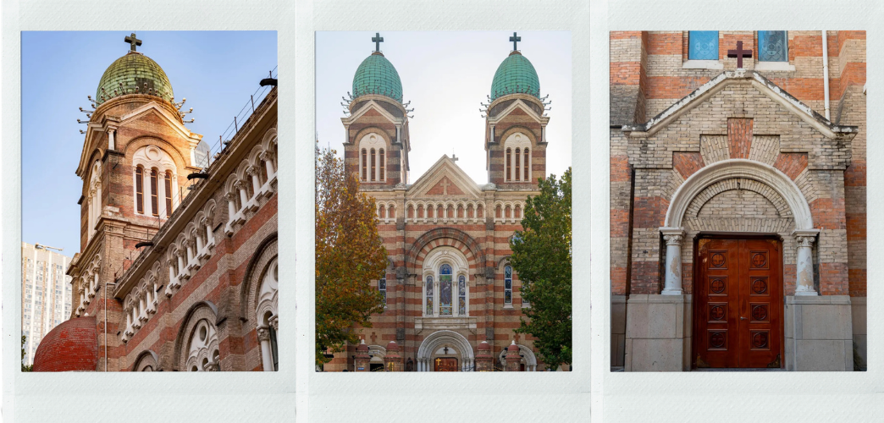
ถ่ายรูป โบสถ์ไซโค (ชมด้านนอก) โบสถ์โรมันคาทอลิกโบราณที่ใหญ่ที่สุดในนครเทียนจิน ตั้งอยู่โดดเด่นใจกลางย่านการค้าถนนปินเจียงสร้างขึ้นในปี ค.ศ. 1916 โดยมิชชันนารีชาวฝรั่งเศส โดดเด่นด้วยสถาปัตยกรรมสไตล์โรมาเนสก์ผสมฟื้นฟูกอธิกภายนอกก่อด้วยอิฐสลับสีแดง-เหลือง พร้อมยอดโดมทรงกลมสีเขียวทองแดง 3 ยอดเรียงตัวกันอย่างวิจิตร ยามแดดส่องจะงดงามมากหลังจากนั้นพาสักการะ ศาลเจ้าแม่ทับทิม ศาลเจ้าแห่งนี้สร้างขึ้นในสมัยราชวงศ์หยวน (ค.ศ. 1326) มีอายุเก่าแก่มากกว่า 700 ปี โดยตั้งอยู่ ณ จุดที่แม่น้ำและช่องทางขนส่งโบราณมาบรรจบกัน ถือเป็นศูนย์รวมจิตใจและที่ยึดเหนี่ยวของชาวเรือและพ่อค้าแม่ค้าในอดีต โดดเด่นด้วยสถาปัตยกรรมเก๋งจีนโบราณอันวิจิตร ซุ้มประตูไม้แกะสลัก และยอดหลังคาประดับมังกรและกระเบื้องเคลือบสีสันสดใส ยามมีเทศกาลจะคึกคักไปด้วยผู้คนที่เดินทางมาสักการะขอพรเรื่องความปลอดภัย การเดินทาง โชคลาภ และความเจริญรุ่งเรือง

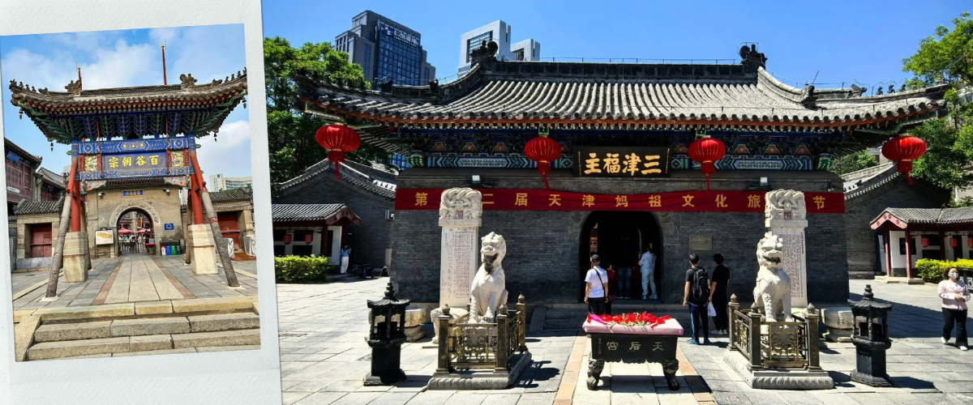
เที่ยง รับประทานอาหารกลางวันที่ภัตตาคาร (2)
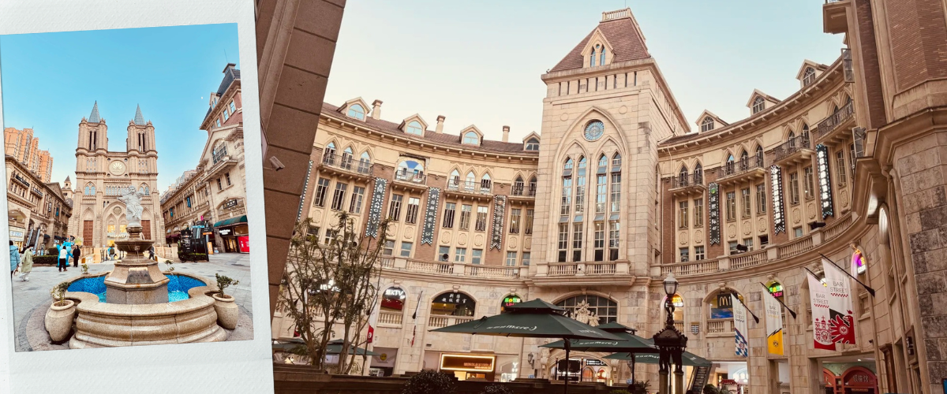
นำท่านไป ถนนคนเดินอิตาลี ย่านสถาปัตยกรรมอิตาลีโบราณที่ใหญ่ที่สุดและสมบูรณ์ที่สุดนอกประเทศอิตาลีในแถบเอเชียในช่วงปี ค.ศ. 1902 ประกอบด้วยอาคารและคฤหาสน์รูปทรงคลาสสิกสไตล์เรอเนซองส์และบารอกกว่า 200 หลัง ปัจจุบันถูกเนรมิตให้เป็นถนนคนเดินสุดหรู เต็มไปด้วยร้านกาแฟชิคๆ ร้านอาหารอิตาเลียน บาร์ และลานกิจกรรมกลางแจ้ง มอบบรรยากาศเหมือนเดินอยู่กลางกรุงโรมหรือมิลาน

เดินเล่น ถนนวัฒนธรรม หรือที่เรียกว่า กู่เวินฮวาเจีย ถนนคนเดินสายวัฒนธรรมและประวัติศาสตร์จีนโบราณที่คึกคักและมีชื่อเสียงที่สุดในนครเทียนจิน

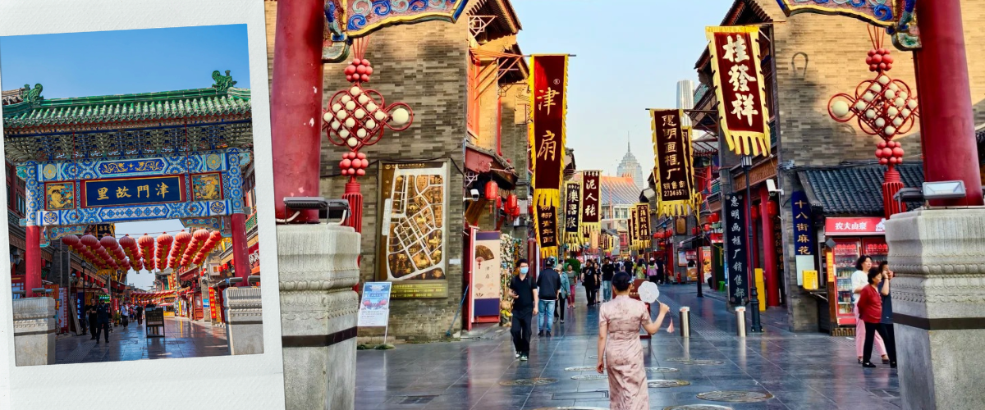
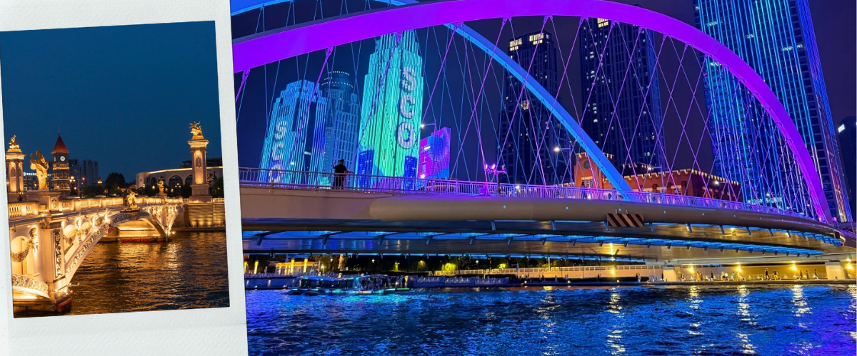
นำท่าน ชมแม่น้ำไห่เหอกลางคืน (ไม่รวมล่องเรือ) ชมทัศนียภาพแม่น้ำไห่เหอยามค่ำคืนบรรยากาศยามค่ำคืนริมแม่น้ำไห่เหอจะสว่างไสวไปด้วยไฟไลท์ติ้งประดับตามอาคารสถาปัตยกรรมยุโรปร้อยปี สะพานเหล็กโบราณ และตึกระฟ้าสมัยใหม่ สะท้อนผิวน้ำประกายสีทองสุดอลังการ มอบบรรยากาศสตรีทสไตล์ยุโรปชิลๆ เหมาะแก่การเดินถ่ายรูป เดินเล่นรับลม และบันทึกภาพมุมมหาชนคู่กับชิงช้าสวรรค์ขนาดยักษ์

ค่ำ รับประทานอาหารค่ำที่ภัตตาคาร (3)
เดินทางเข้าที่พัก TIANJIN GIRITUNG HOTEL ระดับ 4 ดาว หรือเทียบเท่า
วันที่สาม | ปักกิ่ง - จัตุรัสเทียนอันเหมิน - พระราชวังกู้กง - ถนนคนเดินหวังฝู่จิ่ง - ถนนโบราณเฉียนเหมิน
เช้า รับประทานอาหารเช้า ณ ห้องอาหารโรงแรม (4)
เดินทางกลับ ปักกิ่ง (ใช้เวลาเดินทางประมาณ 2 ชั่วโมง)
นำท่านไปยัง จัตุรัสเทียนอันเหมิน เป็นจุดศูนย์กลางทางประวัติศาสตร์ การเมือง และวัฒนธรรมของจีน โดยมี พลับพลาเทียนอันเหมิน ประดับภาพถ่ายประธานเหมาเจ๋อตง ขนาดยักษ์อันเป็นเอกลักษณ์ รายล้อมด้วยสถานที่สำคัญระดับชาติ เช่น อนุสาวรีย์วีรชนผู้ยิ่งใหญ่ มหาศาลาประชาคม หอที่ระลึกประธานเหมา เจ๋อตง และพิพิธภัณฑ์แห่งชาติจีน นอกจากนี้ยังเป็นจุดเชื่อมต่อทางเข้าสู่ พระราชวังต้องห้ามกู้กง มอบบรรยากาศการท่องเที่ยวที่ยิ่งใหญ่ อลังการ ทรงพลัง และเปี่ยมด้วยประวัติศาสตร์ระดับโลก เป็นศูนย์อำนาจการปกครองของจักรพรรดิแห่งราชวงศ์หมิงและราชวงศ์ชิงรวม 24 พระองค์ ยาวนานกว่า 500 ปี สร้างขึ้นด้วยสถาปัตยกรรมพระราชวังจีนโบราณอันเป็นเลิศ ครอบคลุมพื้นที่กว่า 720,000 ตารางเมตร พร้อมห้องหับภายในรวมกว่า 9,999 ห้อง โดดเด่นด้วยตำหนักสำคัญอย่าง ท้องพระโรงไท่เหอเตี้ยน สวนอุทยานหลวง และพระตำหนักฝ่ายใน มอบบรรยากาศการท่องเที่ยวที่ทรงคุณค่า ยิ่งใหญ่อลังการ ดุจย้อนเวลาสู่อดีตยามรุ่งเรืองของจีนโบราณ
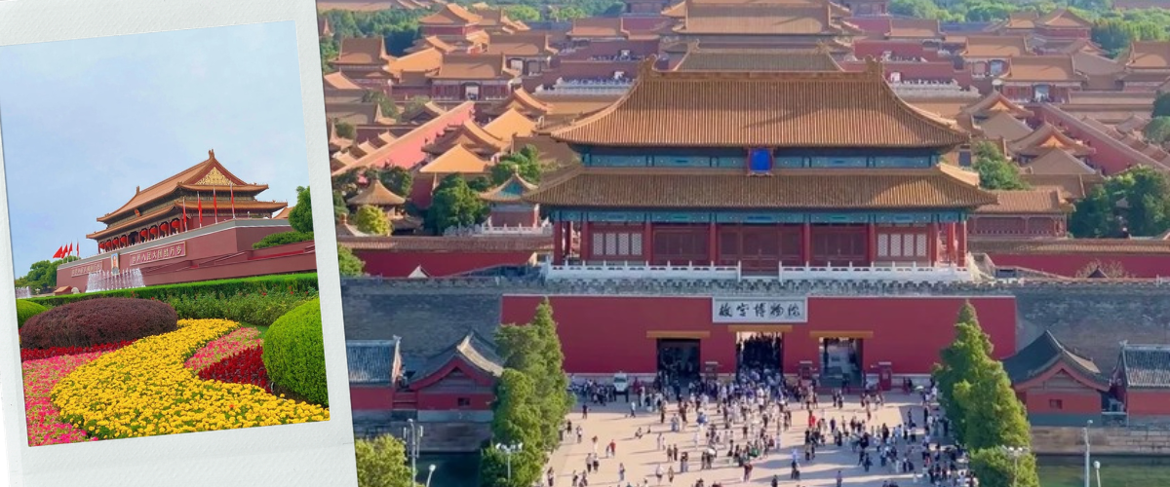
(หมายเหตุ : เนื่องจากตั๋วพระราชวังต้องห้ามมีจำนวนจำกัดต่อวันและมีความต้องการสูง หากในกรณีที่ตั๋วเต็มและไม่สามารถจองตั๋วพระราชวังต้องห้ามได้ ทางบริษัทฯ ขอสงวนสิทธิ์ในการเปลี่ยนแปลง โปรแกรมเป็นสถานที่อื่นๆแทน ตามความเหมาะสมโดยไม่ต้องแจ้งให้ทราบล่วงหน้า)

เที่ยง รับประทานอาหารกลางวันที่ภัตตาคาร (5) เมนูพิเศษ สุกี้มองโกล
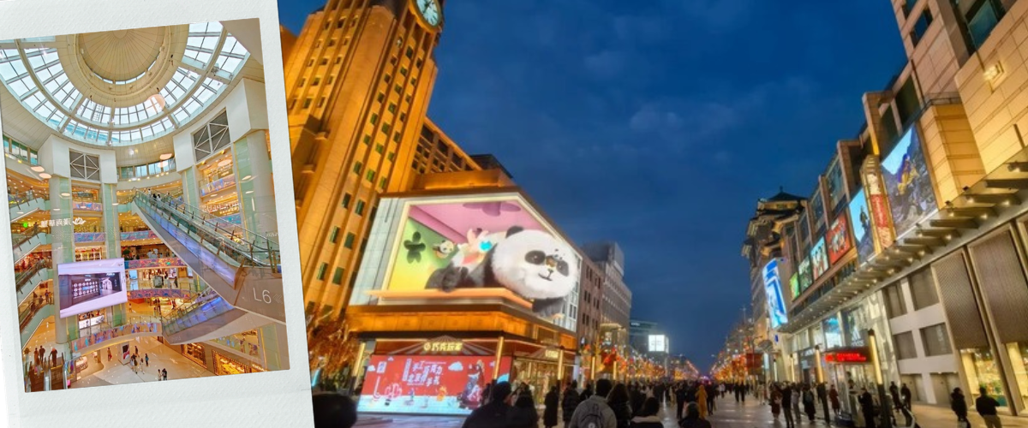
เดินทางไปยัง ถนนหวังฝู่จิ่ง ถนนคนเดินและย่านการค้าที่มีชื่อเสียงและคึกคักที่สุดแห่งนครปักกิ่ง เป็นย่านช้อปปิ้งระดับตำนานที่มีประวัติศาสตร์ยาวนานตั้งแต่สมัยราชวงศ์หมิง ปัจจุบันกลายเป็นศูนย์กลางแฟชั่นและไลฟ์สไตล์ใจกลางเมือง รวมไว้ทั้งห้างสรรพสินค้าชั้นนำ
ไปยัง ถนนโบราณเฉียนเหมิน ย่านการค้าโบราณอายุกว่า 600 ปี ตั้งอยู่ติดกับจัตุรัสเทียนอันเหมิน ถนนสายนี้มีประวัติศาสตร์ยาวนานย้อนไปถึงสมัยราชวงศ์หมิงและชิง เคยเป็นเส้นทางเสด็จของจักรพรรดิ ปัจจุบันได้รับการบูรณะให้อยู่ในสถาปัตยกรรมสไตล์จีนโบราณผสมผสานตะวันตกช่วงต้นยุคสาธารณรัฐ โดดเด่นด้วยรถรางโบราณจางหลิงการ์ ที่วิ่งตัดผ่านกลางถนนเป็นศูนย์รวมร้านค้า ร้านอาหารร้านยาเก่าแก่ระดับตำนาน และสตรีทฟู้ดที่คึกคักตลอดทั้งวัน
อิสระอาหารเย็น ตามอัธยาศัยเพื่อความสะดวกในการท่องเที่ยว
เดินทางเข้าที่พัก GOLDEN PHOENIX HOTEL BEIJING ระดับ 4 ดาว หรือเทียบเท่า
วันที่สี่ | วัดลามะ – กำแพงเมืองจีนด่านจวียงกวน – ย่านซานหลี่ถุน – สนามบินนานาชาติปักกิ่งต้าชิง
เช้า รับประทานอาหารเช้า ณ ห้องอาหารโรงแรม (6)
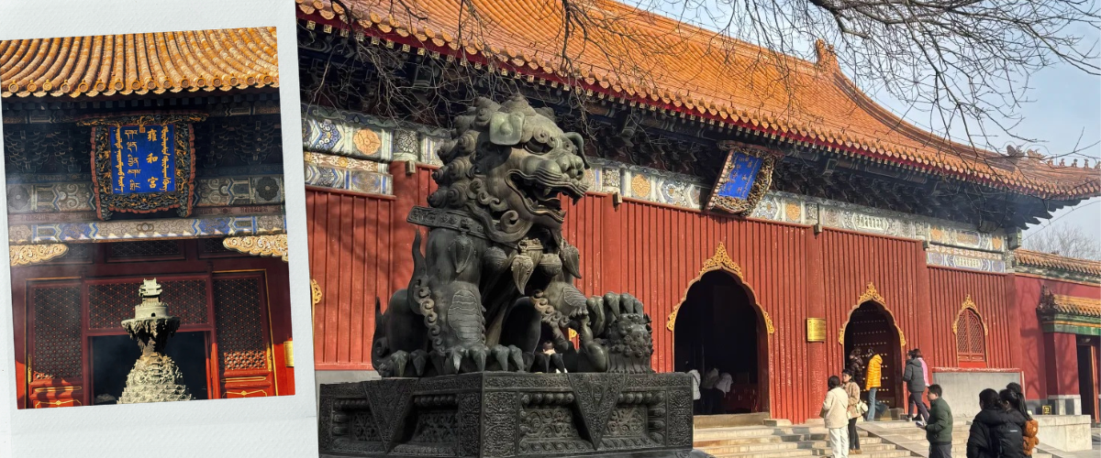
พาท่านสักการะสิ่งศักดิ์สิทธิ์ที่ วัดลามะ วัดพุทธธิเบตที่ใหญ่ที่สุดและทรงคุณค่าที่สุดในปักกิ่ง" ผสมผสานสถาปัตยกรรมแบบวังหลวงราชวงศ์ชิงเข้ากับศิลปะพุทธธิเบตได้อย่างประณีตงดงาม เดิมทีเคยเป็นพระตำหนักประทับขององค์ชายหยงและเป็นสถานที่ประสูติของจักรพรรดิเฉียนหลง จึงถือเป็นดินแดนฮวงจุ้ยมังกร ที่มีความศักดิ์สิทธิ์และผู้คนนิยมมาขอพรเรื่องความสำเร็จ หน้าที่การงาน และความราบรื่นในชีวิตเป็นอย่างมาก
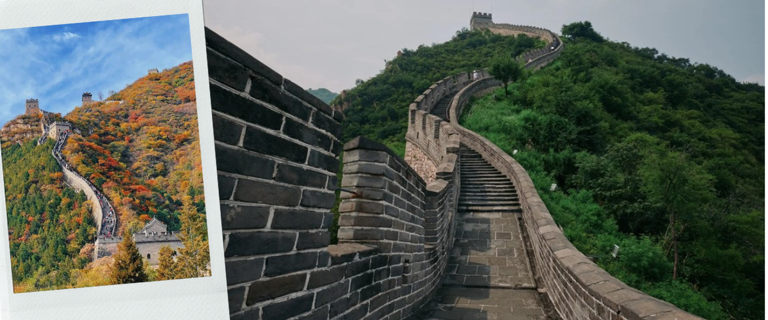
นำท่านไปยัง กำแพงเมืองจีนด่านจวียงกวน คือด่านกำแพงเมืองจีนที่ขึ้นชื่อเรื่องความสวยงามและทรงคุณค่าทางประวัติศาสตร์มากที่สุดแห่งหนึ่งของนครปักกิ่งและเป็นมรดกโลกทางวัฒนธรรม UNESCO World Heritage Site ตั้งอยู่ในเขตชางผิงนครปักกิ่ง ตั้งอยู่ในหุบเขาแคบที่มีทิวทัศน์ธรรมชาติของขุนเขาสลับซับซ้อนสว่างไสว โดดเด่นด้วย ป้อมปราการค่ายทหารทรงคลาสสิก และ หยุนไถ ฐานสลักหินโบราณอันวิจิตร นอกจากนี้ยังเป็นด่านกำแพงเมืองจีนที่เดินทางสะดวกจากตัวเมืองปักกิ่งมีแนวกำแพงทอดตัวยาวลัดเลาะไปตามสันเขาอย่างสวยงาม สมบูรณ์ และตระการตา มอบบรรยากาศการท่องเที่ยวที่ยิ่งใหญ่ อลังการ และเต็มเปี่ยมด้วยประวัติศาสตร์
เที่ยง รับประทานอาหารกลางวันที่ภัตตาคาร (7) เมนูพิเศษ เป็ดปักกิ่ง
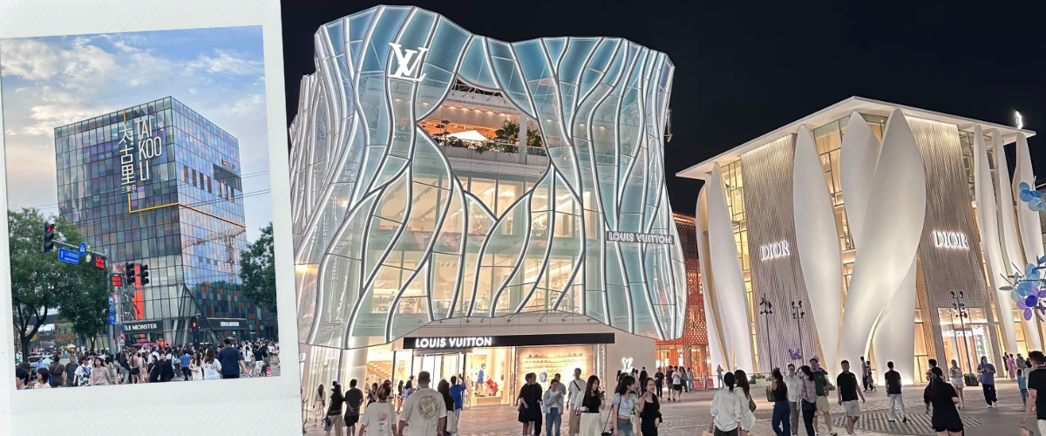
ย่านซานหลี่ถุน แหล่งรวมสินค้าแฟชั่น แบรนด์เนม คาเฟ่เก๋ๆ และสตรีทฟู้ดสุดฮิป มอบประสบการณ์ครบทั้งสายถ่ายรูป ชมวิว และช้อปปิ้งในวันเดียวกัน
อิสระอาหารเย็น ตามอัธยาศัยเพื่อความสะดวกในการท่องเที่ยว
สมควรแก่เวลานำท่านเดินทางสู่ สนามบินนานาชาติปักกิ่งต้าชิง เมืองปักกิ่ง ประเทศจีน
วันที่ห้า | สนามบินนานาชาติปักกิ่งต้าชิง - สนามบินสุวรรณภูมิ
01.15 น. นำท่านเดินทางสู่ สนามบินสุวรรณภูมิ ประเทศไทย เที่ยวบินที่ VZ3719
05.30 น. เดินทางถึง สนามบินสุวรรณภูมิ ประเทศไทย โดยสวัสดิภาพ พร้อมความประทับใจ
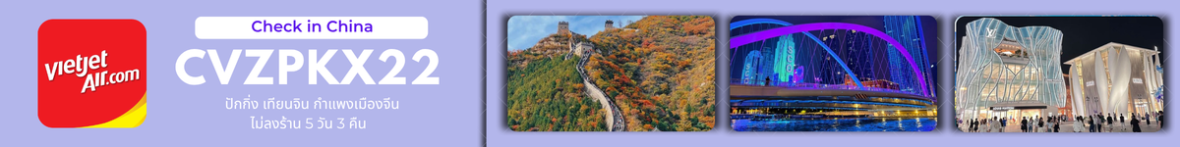

อัตราค่าบริการ
วันที่เดินทาง | ห้องเตียงคู่ นอน 2-3 ท่าน  เด็กมีเตียงพัก 3 ท่าน | พักเดี่ยว
ตุลาคม 2569
17 – 21 ตุลาคม 2569 | 19,899 บาท | 4,900 บาท
24 – 28 ตุลาคม 2569 | 22,899 บาท | 4,900 บาท
พฤศจิกายน 2569
21 – 25 พฤศจิกายน 2569 | 23,899 บาท | 4,900 บาท
ธันวาคม 2569
05 – 09 ธันวาคม 2569 (วันพ่อแห่งชาติ) | 24,899 บาท | 4,900 บาท
26 – 30 ธันวาคม 2569 | 23,899 บาท | 4,900 บาท
29 ธันวาคม – 02 มกราคม 2570 (วันปีใหม่) | 25,899 บาท | 4,900 บาท
มกราคม 2570
01 – 05 มกราคม 2570 | 23,899 บาท | 4,900 บาท
23 – 27 มกราคม 2570 | 23,899 บาท | 4,900 บาท
กุมภาพันธ์ 2570
20 – 24 กุมภาพันธ์ 2570 (วันมาฆบูชา) | 24,899 บาท | 4,900 บาท
มีนาคม 2570
06 – 10 มีนาคม 2570 | 23,899 บาท | 4,900 บาท
13 – 17 มีนาคม 2570 | 23,899 บาท | 4,900 บาท
20 – 24 มีนาคม 2570 | 23,899 บาท | 4,900 บาท
27 – 31 มีนาคม 2570 | 23,899 บาท | 4,900 บาท
ราคาเด็กอายุไม่ถึง 2 ขวบ = INFANT 6,000 บาท



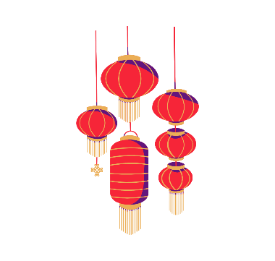
เงื่อนไขการยกเลิก
- ยกเลิกก่อนเดินทาง 45 วันทำการขึ้นไป ผู้จัดจะคืนค่ามัดจำให้เต็มจำนวน โดยอาจมีค่าใช้จ่ายที่เกิดขึ้นจริงที่ไม่สามารถคืนได้ ยกเว้นกรณีทัวร์ที่เดินทางตรงวันหยุดเทศกาล วันหยุดนักขัตฤกษ์ จะต้องแจ้งยกเลิกก่อนเดินทาง 60 วันทำการขึ้นไป
- ยกเลิกการเดินทาง น้อยกว่า 45 วันทำการก่อนเดินทาง ผู้จัดจะไม่คืนเงินมัดจำค่าทัวร์ และ หรือ เรียกเก็บค่าใช้จ่ายที่เกิดขึ้นจริง เช่น ค่าบัตรโดยสาร ค่าโรงแรม ค่าจองร้านอาหาร หรืออื่นๆ
- ยกเลิกการเดินทาง หลังจากกรุ๊ปเต็มหรือปิดการขายแล้ว ผู้จัดจะเรียกเก็บค่าใช้จ่ายที่เกิดขึ้นจริง เช่นค่าบัตรโดยสาร ค่าโรงแรม ค่าจองร้านอาหาร ค่าเสียโอกาสในการขาย และอื่นๆ
การแจ้งยกเลิกการเดินทาง เลื่อนวันเดินทาง หรือไม่เดินทางในวันเดินทางที่ทำการจองไว้
ผู้จัดถือว่าเป็นการยกเลิกทั้งสิ้น
ราคาทัวร์ไม่รวมค่าทิปไกด์ท้องถิ่นและคนขับรถ
ท่านละ 1,500 บาท ตลอดการเดินทาง
หัวหน้าทัวร์ไทย แล้วแต่ความพึงพอใจในการบริการของท่าน
รายการท่องเที่ยวนี้ อาจเปลี่ยนแปลงหรือสลับสถานที่ท่องเที่ยว ได้ตามความเหมาะสม
อันเกิดจากปัจจัยภายนอก เช่น สภาพอากาศ ความล่าช้าของเที่ยวบิน และอื่นๆ
โดยบริษัทฯ ผู้จัด จะคำนึงถึงผลประโยชน์ของลูกค้าเป็นสำคัญ
(10 ท่านขึ้นไป มีหัวหน้าทัวร์บริการ)
อย่าลืม!! อ่านเพื่อทำความเข้าใจเงื่อนไขการจองทัวร์

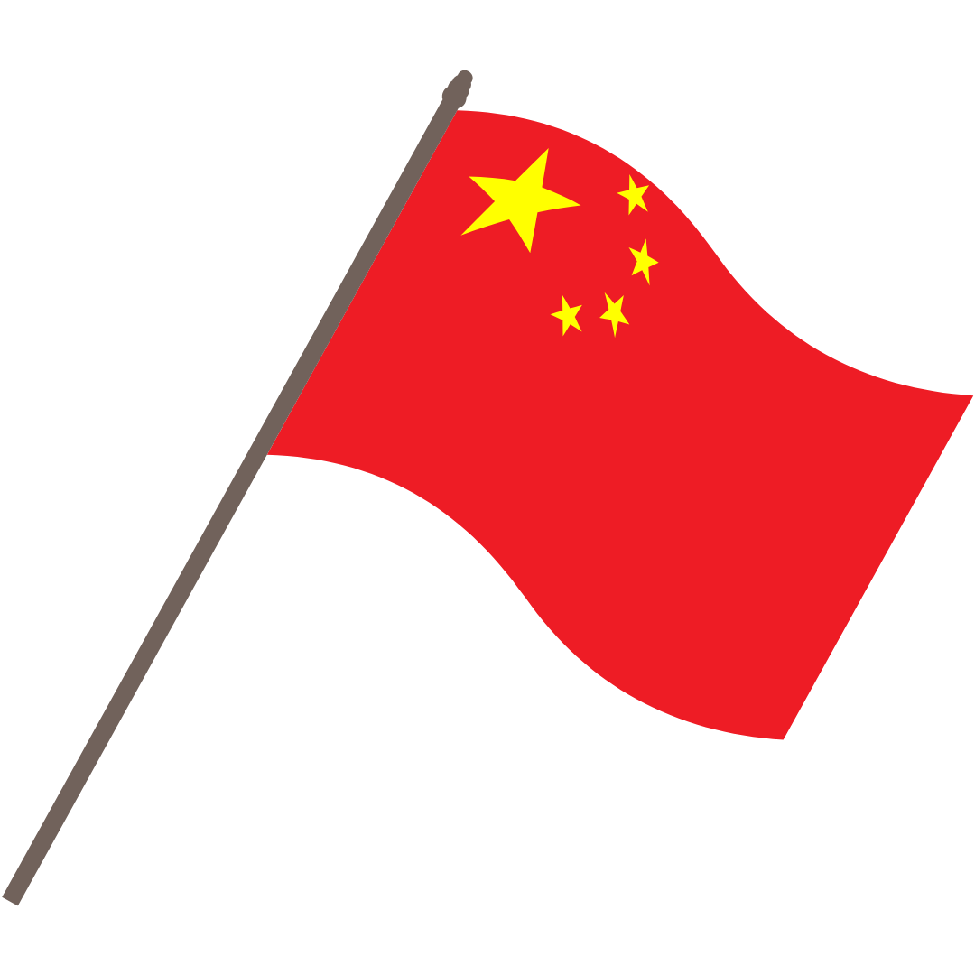

อัตราค่าบริการรวม
- ค่าตั๋วเครื่องบินไป-กลับเส้นทางตามรายการระบุชั้นทัศนาจร(ต้องไป-กลับพร้อมคณะเท่านั้น)
- ค่าภาษีสนามบิน และค่าน้ำมันเชื้อเพลิงแล้ว และทางบริษัทขอเก็บเพิ่มในกรณีที่สายการบินมีการปรับค่าธรรมเนียมเพิ่ม ก่อนการเดินทาง**
- ค่าที่พักมาตรฐานตามที่ระบุในรายการ
- ค่าอาหารตามรายการที่ระบุในรายการ
- ค่ารถรับ-ส่งนำเที่ยวตามรายการ และค่าเข้าชมสถานที่ตามรายการระบุ
- ค่าบริการหัวหน้าทัวร์ที่ชำนาญเส้นทางนำท่านท่องเที่ยวตลอดรายการในต่างประเทศ
- ประกันอุบัติเหตุระหว่างการเดินทาง วงเงินท่านละ 1,000,000 บาท(เงื่อนไขตามกรมธรรม์)
- ภาษีมูลค่าเพิ่ม 7% และหักภาษี ณ ที่จ่าย 3% (คำนวณจากค่าบริการเท่านั้น)
อัตราค่าบริการไม่รวม
ค่าใช้จ่ายส่วนตัว อาทิ ค่าทำหนังสือเดินทาง ค่าโทรศัพท์ส่วนตัว ค่าซักรีด มินิบาร์ในห้องพัก รวมถึงค่าอาหารและเครื่องดื่มที่สั่งเพิ่มนอกหนือจากรายการ
ค่าสัมภาระที่หนักเกินสายการบินกำหนด (ปกติ 20 กก.)
ค่าทิปไกด์ท้องถิ่นและคนขับรถ ท่านละ 1,500 บาท (เด็กชำระค่าทิปเท่ากับผู้ใหญ่)
ค่าทิปหัวหน้าทัวร์ไทย แล้วแต่ความพึงพอใจของท่าน
เงื่อนไขในการจองและชำระเงิน
ชำระมัดจำในวันที่จองที่นั่งละ 10,000 บาท พร้อมหนังสือเดินทาง (หรือสำเนา) ส่วนที่เหลือชำระทั้งหมด
อย่างน้อย 30 วัน ก่อนเดินทาง
กรุ๊ปที่เดินทางช่วงวันหยุด หรือเทศกาลที่ต้องการันตีมัดจำกับสายการบินหรือผ่านตัวแทนในประเทศหรือต่างประเทศ รวมถึงเที่ยวบินพิเศษ เช่น Charter Flight,Extra Flight ทางบริษัทฯขอสงวนสิทธิ์ไม่คืนเงินค่าทัวร์ทั้งเต็มจำนวนหรือบางส่วน ในกรณีที่ท่านจองแล้วยกเลิกหรือเลื่อนการเดินทาง




ข้อควรทราบ
ทางบริษัทฯขอสงวนสิทธิ์ความรับผิดชอบใดๆทั้งสิ้นในกรณีดังต่อไปนี้
- หากเกิดกรณีความล่าช้าจากสายการบิน การประท้วง การนัดหยุดงาน การก่อจลาจล การปิดด่าน ภัยธรรมชาติ หรือกรณีที่ท่านถูกปฏิเสธการเข้าหรือออกเมืองจากเจ้าหน้าที่ตรวจคนเข้าเมืองหรือเจ้าหน้าที่กรมแรงงานทั้งจากไทยและต่างประเทศ ซึ่งอยู่นอกเหนือความรับผิดชอบของบริษัทฯ
- หากท่านใช้บริการของทางบริษัทฯไม่ครบ อาทิ ไม่เที่ยวบางรายการ ไม่ทานอาหารบางมื้อ เพราะค่าใช้จ่ายทุกอย่าง ทางบริษัทฯ ได้ชำระค่าใช้จ่ายให้ตัวแทนต่างประเทศแบบเหมาขาดก่อนออกเดินทางแล้ว
- หากเกิดทรัพย์สินสูญหายจากการโจรกรรมและ/หรือ เกิดอุบัติเหตุสูญหายที่เกิดจากความประมาทของตัวนักท่องเที่ยวเอง
- ตั๋วเครื่องบินเป็นตั๋วราคาพิเศษ หากท่านไม่เดินทางพร้อมคณะ ไม่ว่าด้วยเหตุใดก็ตาม ไม่สามารถนำมาเลื่อนวันเดินทางได้หรือคืนเงินได้
- เนื่องจากตั๋วเครื่องบินเป็นตั๋วแบบหมู่คณะ ระบบจะทำการ Random ไม่สามารถเลือกที่นั่งได้ ท่านอาจจะไม่ได้นั่งติดกัน แต่สามารถแจ้งความต้องการต่อหน้าเคาน์เตอร์สายการบินเท่านั้น
**************************
ข้อกำหนดเพิ่มเติมเกี่ยวกับการเดินทางสำหรับเด็กอายุต่ำกว่า 16 ปี
ผู้โดยสารที่มีอายุต่ำกว่า 16 ปีจะต้องเดินทางพร้อมกับบิดามารดาหรือผู้ปกครองโดยชอบด้วยกฎหมาย
หากเดินทางเพียงลำพัง จะต้องมีหนังสือยินยอมพร้อมสำเนาบัตรประชาชนของบิดามารดาหรือผู้ปกครองที่ลงนาม
รับรองความถูกต้อง หากมีการสุ่มตรวจและไม่สามารถแสดงหลักฐานดังกล่าวได้ สายการบินมีสิทธิปฏิเสธการเช็คอิน
และดำเนินการตรวจสอบเพิ่มเติมและผู้โดยสารจะต้องรับผิดชอบต่อผลที่เกิดขึ้นเองแต่เพียงผู้เดียว
สำคัญมาก !!!
หนังสือเดินทาง (PASSPORT) ต้องมีอายุการใช้งานอย่างน้อย 6 เดือน
บริษัทฯไม่รับผิดชอบหากหนังสือเดินทางของท่านเหลือไม่ถึง
และไม่สามารถเดินทางออกนอกประเทศได้

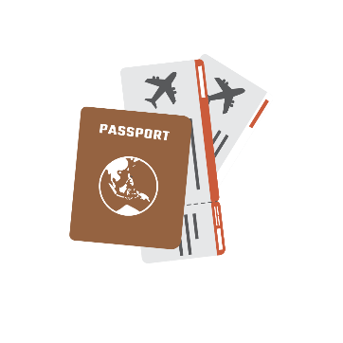

หากท่านไม่ได้ถือหนังสือเดินทางประเทศไทย
โปรดสอบถาม เงื่อนไขการเดินทาง และ เงื่อนไขวีซ่า

